Капулетти

Теодоро Капулетти (Дэнмиру)– глава семейства, 51 год.
Сильный целеустремлённый человек, впрочем, поговаривают, что он слишком мягок по отношению к близким. Души не чает в своих детях, должно быть именно это и послужило причиной их дурного воспитания. На старости лет почти полностью отошел от дел и передал бразды правления семейным бизнесом своему старшему сыну. Набожен, ни одно серьёзное дело у него не обходится без предварительной молитвы.
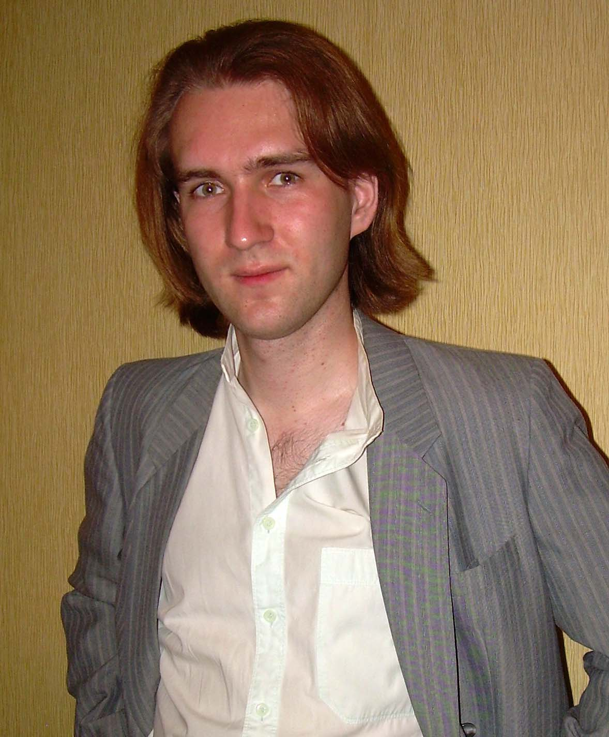
Эрнесто Абруцци (Фантом), 34 года. Личный советник Теодоро Капулетти.
Эрнесто Абруцци изначально принадлежал к младшей ветви древнего и почтенного рода, родиной которого является одноимённый регион в Южной Италии. Его семья занимается развитием туризма на берегах Адриатического моря, и известно, что с середины девяностых молодой наследник принимал активное участие в бизнесе, занимаясь рекламой и переговорами с зарубежными турфирмами, и большую часть времени проводил в Риме, где был расположен один из офисов кампании. Амбициозному юноше предсказывается роль главы семейного дела, однако в конце XX века из-за возникших разногласий Эрнесто внезапно выходит из дела, разрывает все отношения с родными и на год исчезает из поля зрения окружающих.
Он даёт о себе знать в 2001 в Вероне как предприниматель года и владелец престижного заведения, совсем недавно бывшего заурядным ночным клубом. В этот раз Абруцци действует независимо от собственной семьи, не общаясь с ней и проводя в жизнь исключительно собственные планы. В следующем году на молодого предпринимателя с крепкой хваткой обращает внимание дон Теодоро, результатом их знакомства становится договор, по которому клуб Эрнесто был включён в сеть принадлежащих семейству Капулетти заведений.
Весь 2003 год Абруцци посвящает раскрутке нескольких новых проектов, время от времени появляется на страницах прессы, оказывает помощь начинающим предпренимателям. Так что для всех оказывается большим сюрпризом, когда сразу после Рождества, не отрываясь от руководства созданной им фирмы, Эрнесто берёт на себя управление частью принадлежащих Капулетти увеселительных заведений и в течение года становится во главе всей сети. С этого момента он окончательно переселяется в особняк семейства, а на официальных приёмах его можно заметить стоящим за спиной дона Теодоро. Даже сейчас Абруцци находит время для управления собственным бизнесом, но нельзя с уверенностью сказать, чьи цели он этим преследует, свои или Капулетти.

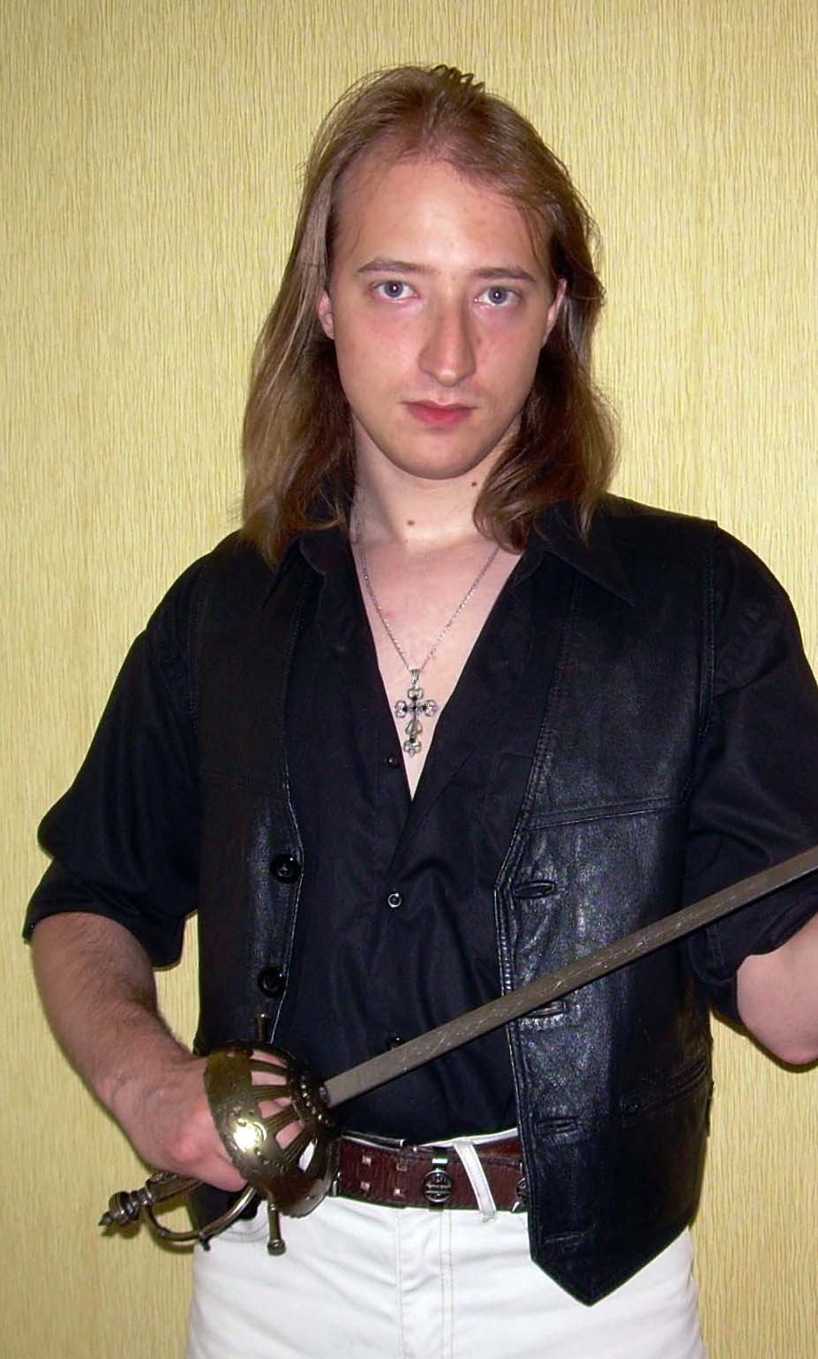
Максимилиан Капулетти (Эренор), сын Теодоро.
Одиннадцать. Максимилиан убивает своего кузена, Винченцо Кольори четырнадцати лет, дурно говорившего о доне Теодоро. Под давлением Семьи обвинения против наследника не выдвинуты, публикации в прессе говорят о законной дуэли.
Четырнадцать. Максимилиан становится негласным лидером агрессивной молодежной группировки; им и его друзьями избит до смерти человек, реализовывавший тяжелые наркотики в колледже. Максимилиана задерживают по обвинению в незаконном ношении оружия, затем отпускают под залог.
Шестнадцать. Максимилиан с компанией сверстников из богатых семей города со скандалом покидает колледж св. Доминика. Неделю спустя убегает из-под домашнего ареста и следующие полгода обретается среди социальном отбросов Вероны; многие называют причиной этой эскапады женщину или нескольких, имена расходятся.
Семнадцать. Максимилиан принимает активное участие в теневых делах Семьи, несмотря на желание дона Теодоро обеспечить сыну место в легальной сфере жизни Вероны. Группа Максимилиана, состоящая по большей части из друзей его детства, действует радикально в сравнении с политикой Семьи, провоцируя ряд конфликтов за спорные секторы экономики города.
Двадцать один. На официальной пресс-конференции дон Теодоро заявляет о том, что бразды правления финансовыми делами Семьи переходят к Максимилиану. Максимилиан частично реформирует состав организации, устраняя ненадежных людей; заключает несколько деловых соглашений за пределами города. Попытки кузенов оспорить право сына наследовать отцу оканчиваются дуэлями, что дает возможность Максимилиану малой кровью остановить раскол в Семье. Существует слух, что перед тем, как передать дела Максимилиану, дон Теодоро поставил условие о скорой женитьбе сына.
Двадцать два. Максимилиан порывает отношения с несколькими женщинами своего прошлого и женится на Виктории Таэрди. На протяжении нескольких месяцев он включает в фамильный бизнесс приданое супруги - сеть игорных домов и клубов.
Двадцать три. Виктория, будучи беременной, вызывает на дуэль однго из известных бретеров города и потомственного конкурента фамилии Таэрди, Паоло Мариэзо. Максимилиан защищает на дуэли честь супруги; оба дуэлянта получают незначительные ранения и дуэль прекращают, однако соперник Максимилиана умирает вскоре после окончания боя. Вдова Мариэзо запрещает вскрытие тела и точная причина смерти остается неустановленной. Максимилиан и его секундант скрываются из города. В ту же ночь на улицах Вероны происходит несколько вооруженных столкновений, многие из подозреваемых в причастности к провокации, приведшей к дуэли, погибают.
Двадцать четыре. Появляется на свет первенец Максимилиана и Виктории, Гильермо Каппулетти.
Двадцать семь (2007 год). Максимилиан возвращается в город в компании нескольких телохранителей или друзей. Слухи о его прошлом муссируются прессой: пишут о его обучении в Падуе, контактах с организованной преступностью Нового Света, службе в Иностранном Легионе или иной наемной группировке и последующем дезертирстве. Известно, что все это время он высылал крупные суммы доверенным людям в Вероне и курировал наиболее важные финансовые дела семьи.
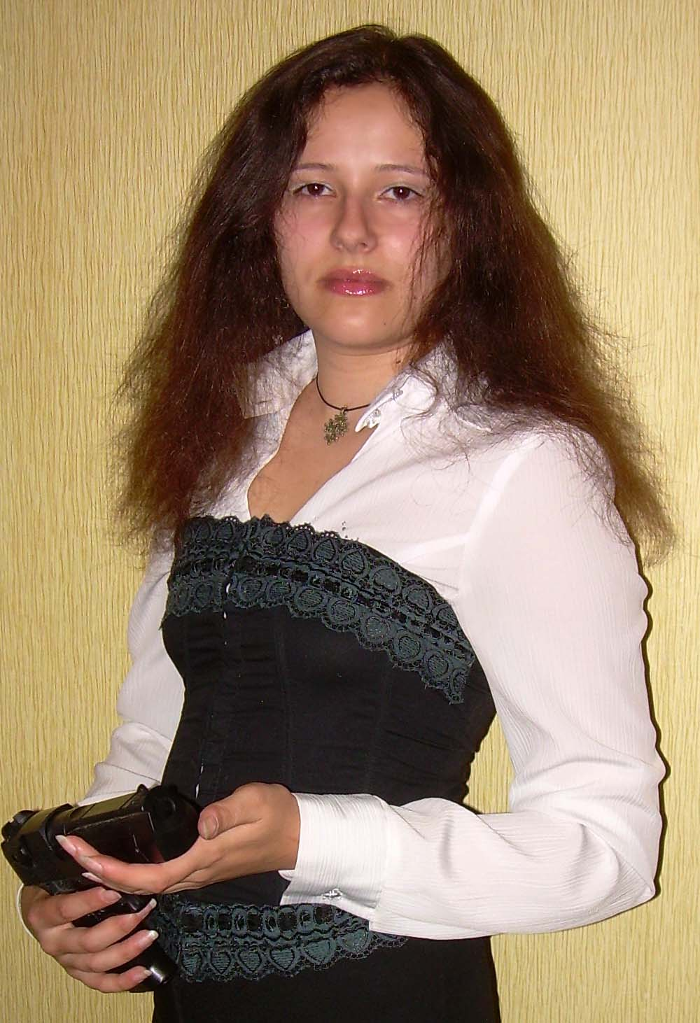
Виктория Капулетти (Эридан) – жена Максимилиана.
Родилась в 1983 году в семье Анны и Энрико Таэрди, курировавшей игорный бизнес в Вероне подотчетно семье Капулетти. Была третьим ребенком, после двух братьев Альваро и Иво. По понятным причинам была не очень известна в обществе. В 1999 году уехала в Рим. Где познакомилась с Эрнесто Абруцци. В 2000 году была насильно выдана замуж за партнера отца Карло Колиньо.. Через полтора года муж Виктории умирает от сердечного приступа. В 2002 Виктория сочетается браком с Максимилианом Капулетти, принеся ему в качестве приданного солидную часть игорной инфраструктуры города. Через год, будучи на пятом месяце беременности, вызывает на дуэль Паоло Мариэзо. (викторию спровоцировали) На дуэли от ее лица дерется Максимилиан. После смерти Мариэзо, Максимилиан покидает Верону, передав дела в руки отца и жены. В 2004 году рождается сын Виктории и Максимилиана Гильермо Капулетти. В 2007 году в Верону возвращается Максимилиан, Виктория передает управление делами ему.

Антонио Капулетти (Призрак) – младший сын Теодоро.
Полная противоположность Максимилиану. Он юн, романтичен и мягок характером. Несколько раз попадал в опалу к отцу после того, как открыто высказывал мнение о том, что можно было бы заключить вечный мир между семьями и сосуществовать, как все цивилизованные люди. На дуэли дрался всего один раз и, по счастливой случайности, вышел из неё победителем, но после сильно сожалел о содеянном.
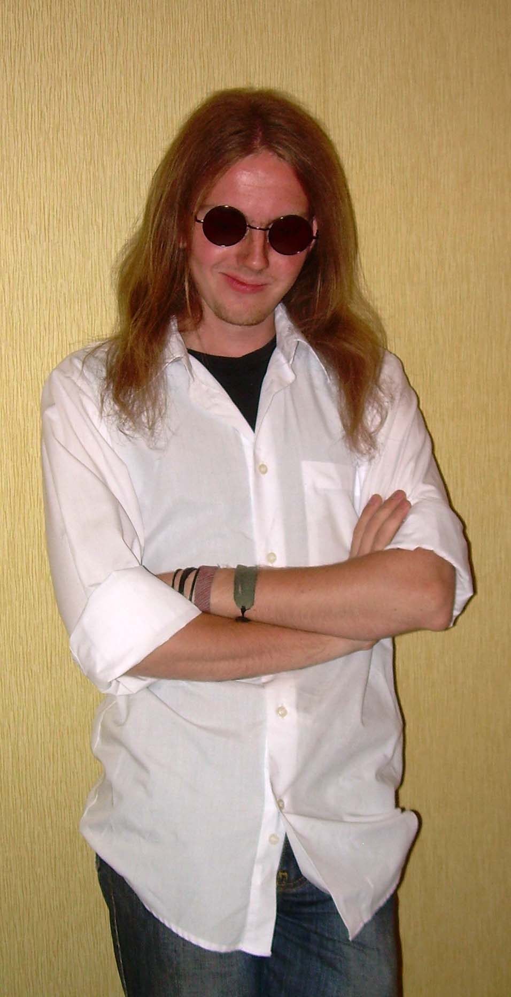
Предпочитает светские дела семейным, стараясь, по возможности, отлынивать от семейного бизнеса.

Миа Капулетти – младшая кузина дона Теодоро, 25 лет
Если вы хотите узнать побольше о Мие – читайте анекдоты про блондинок. Несмотря на темный цвет волос, она полностью соответствует стереотипам о пустоголовых гламурных барышнях. Неумная, истеричная, зацикленная на шмотках, украшениях и мужчинах. Раздражает и умиляет одновременно. В Семье говорят так: «Хочешь завалить дело, поручи его Мие».
С другой стороны, Миа очень сентиментальная и добрая, всегда выслушает, посочувствует, никогда не отказывает в помощи. Да и мужчины на нее ведутся легко, что нередко используется в интересах Семьи. Деньги любит до одури, потому единственная сфера, которую ей доверили курировать в семейном бизнесе, это сеть салонов красоты, где делают бразильскую эпиляцию, пирсинг, эротический массаж, а особо уважаемым клиентам оказывают дополнительные услуги.
Мечтает стать актрисой.
Теряет сознание от вида крови, но с собой всегда носит маленький пистолет.

Тито Капулетти (Эрль)
Брат-близнец Мии Капулетти, кузен Дона Теодоро, 25 лет.
Тито с детства был полной противоположностью своей сестры-близнеца. Серьёзный, умный, ответственный – человек на которого всегда можно было положиться. В то время, как Мия прожигала свою жизнь, Тито учился, помогал семье по мере сил и старался быть как можно более полезным. Единственное, что омрачало его существование – сестра, которая постоянно попадала в неприятные истории. Отвечать приходилось Тито. Сколько ни пытался он образумить Мию – всё было напрасно. Но несмотря ни на что Тито, чтящий кровное родство больше всего на свете, ни разу не отвернулся от сестры, равно как и от любого другого члена семьи в трудную минуту или в минуту слабости. Обуреваемый жаждой помогать своим близким, Тито отучился на врача, став единственным медиком в семье.
В противоположность сестре, не является сентиментальным и, похоже, не склонен к моральным терзаниям вообще.
Обладая живым умом, Тито превосходно разбирается практически во всех вопросах, сопровождающих общее дело. Единственное, что не поручают Тито – общение с людьми. Решительный, ревностно относящийся к идеалам семьи и не склонный к юмору, Тито не разбирается в людях и их мотивах, деля всех на два класса – член семьи и не член семьи. Если семье Тито доверяет безоговорочно, то всем остальным до той же степени не доверяет.
Интересующийся практически всем подряд, а особенно химией и физикой, Тито считается в семье «доктором» не только медицины, но и наук вообще, поэтому является негласным «экспертом» семьи. Качество наркотиков, оружия, патронов, бензина, еды – если что-то вызывает сомнение то ответ на вопрос всегда можно найти у немногословного, верного и надёжного Тито Капулетти.

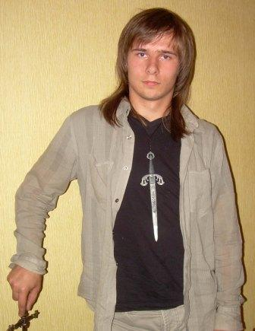
Виндиччи(Винди) Капулетти. 1983 г.р. Сын Марчелло Капулетти, брата Теодоро, имигрировавшего за границу.
Детство провел с отцом, на Юге.
В сознательном возрасте вернулся в Верону и примкнул к семье Капулетти. Был не раз отчитан Доном Теодоро за решение деловых вопросов силовыми методами. После жизни на жарком юге пресытился показным «благородством», всеобщей вспыльчивостью и вендеттами. Считает что о человеке судят по тому, насколько хорошо у него идут дела. Но за бизнес готов творить страшные вещи. Считается надежным, но излишне радикальным человеком.

Валерий (Кора) Капулетти (Абадон), троюродный племянник Теодоро, 24 года.
День рождения - 15 сентября - отмечать не любит, зато следующий день его радует больше.
Отец - Палатиньо Капулетти (дед - Орсиньо). Мать - Вивиана Каро.
Школа с отличием, два года университета в Милане по специальности "Информационные технологии". Учёба закончилась стычкой Валерия с группой местных студентов-авторитетов, в результате которой сын одной из Миланских шишек оказался в реанимации. Палатиньо позвонил кузену, дело замяли.
Отец управлял несколькими игорными домами и казино. Погиб при невыясненных обстоятельствах около двух лет назад (через три месяца после возвращения из Милана Валерия). Мать погибла в тот же день в автокатастрофе (лопнула шина), ещё не зная о смерти супруга. Валерия забрал к себе Теодоро - то ли из расположения к кузену, то ли на всякий случай.
Валерий - человек молчаливый, но вместо слов часто говорят глаза и мимика. Часто раздражается и даже злиться, однако умеет управлять своими чувствами. На дух не переносит интриги, поэтому если говорит - то правду. Обычно ведёт себя более чем вольно, крайне редко извиняется (даже если виноват), никогда не оправдывается. Формально подчиняется прямо Теодоро, которому, судя по всему, предан. Что касается рядового члена семьи - нельзя сказать с уверенностью, что предпочтёт Валерий: спасти его или выполнить поставленную задачу.
Техник, IT-шник, слегка специализируется по безопасности и защите - больше компьютерной, чем военной. Из оружия с собой ноутбук, пистолет и гранаты (на которых он иногда пишет фломастером "От нашего дома - вашему"). Если участвует в организованной военной группе, то либо в прикрытии с длинным стволом и оптикой, либо организуя связь и технику.
В экстремальной ситуации Валерий становится до ледяного спокойным. Скорее предпочтёт промолчать на словесные выпады, но в конце изысканно оскорбить оппонента, либо довести его до бешенства своим спокойствием. Дрался на дуэли и был легко ранен в голову. По неподтверждённым данным, участвовал в незаконной дуэли со смертельным исходом.
Немного параноик, но в купе с тем, что тихоня, это временами рождает забавные эффекты. К примеру, как-то вернулся, истратив весь запас гранат. Сказал, что вроде была засада, но кто и сколько - не видел.
Достаточно спокойно относится к боли - как своей, так и чужой. Послушен, хотя при несогласии обязательно громко выскажет своё мнение. В целом проблем создаёт немного.

Алехандро Росси (Сен Ил Дин) – 24 года, уроженец г. Кремона, Италия.
Отец Антонио Росси.
Мать Алисиа Капулети (двоюродная сестра Теодора Капулети)
Катарина Мальдини (Селина)
Дмитрий Перушев (Ворон)
Родился в 1984 г. в г. Кремона в семье аптекаря Антонио Росси. Отец был человеком жёстким и сына не любил. В детстве Алехандро часто доставалось от отца по любому поводу, поэтому мальчик рос замкнутым и нелюдимым. В школе у ребёнка также не сложились отношения со своими сверстниками, среди которых он был полным изгоем. В 16 лет он обращается за помощью к своему дяде Теодоро Капулети, котрый является главой крупной семьи в Вероне. Тот, обнаружив в парне неплохие задатки, тем не менее отказывается принять его в семью и отправляет в итальянскую армию, поучиться уму разуму под новым именем и фамилией.
Алехандро попадает в 9-й воздушно-десантный полк Col Moschin. Отслужив 3 года и показав себя хорошим тактиком, он переводится в подразделение GIS (Guarde Intervento Speciale) – спецподразделение особого назначения. Имея хорошие командные качества через год становится командиром взвода. Двое из его подчинённых становятся его близкими друзьями:
Катарина Мальдини – снайпер, специалист по биоогическому оружию 22 года. Уроженка Рима, Италия. Мать Исабель Мальдини, работала медсестрой в клинике в Риме, отец – Паоло Мальдини, хирург. В 16 лет родители погибают в авиакатастрофе. Поначалу происшествию приписывают несчастный случай, но познее выясняется, что самолёт был заминирован и взорван террористами. После смерти родителей девочку взяли на воспитание родственники. В 18 лет, когда настало время выбирать свой дальнейший жизненный путь, а родственники намекнули, что ненамерены более содержать Катарину, она решает пойти в армию. Отслужив 3 года в 9-м воздушно-десантном полку за успехи в области химии и биолгической инженерии, а также за свою поразительную меткость переводиться в GIS и попадает во взвод Алехандро Росси.
Дмитрия Перушев – штурмовик, 25 лет, уроженец Рима, Италия. Имеет русские корни. В 1919 году, во время гражданской войны в России, семья Перушевых, вынуждена была иммигрировать в Италию. Являясь потомком военного, Дмитрий решает пойти по стопам предков. Он идёт в армию. Прошёл учебку, был на службе в 9-м воздушно-десантном полку Col Moschin, где познакомился с Алехандро Росси и Катариной Мальдини, которые стали его лучшими друзьями на протяжении всей службы. За успехи в военном деле был переведён в элитное подразделение GIS во взвод Алехандро.
В 2006 году взвод, командиром которого является Алехандро Росси, посылают на секретную операцию в Ирак. Приказ: уничтожить деревню, в которой по данным разведки находиться скрытая лаборатория по разработке биологического оружия. Деревню ликвидируют. Однако вскоре выясняется, что погибли невинные люди – военные силы проводили секретную операцию, которая должна была послужить предлогом нападения. Все участники операции подлежали ликвидации.
Узнав об этом Алехандро, Катарина и Дмитрий совершают побег. Росси вспоминает о Теодоро Капулети и решает вернуться в Верону прихватив с собой своих друзей.

Ян Манчини (Ярик), 22 года
Родился 2 августа в Ленинграде (СССР).
Отец: Марко Манчини. Мать: Мария Степанова.
Когда Яну исполнилось 3, родители переехали в Одессу. Ещё через год - в Израиль. Ещё через один - в Верону.
Отец погиб в 2001, Яну было 14. Он помнит похороны и закрытый гроб. Мать почти сразу вернулась в Россию, Ян ехать отказался.
В 19 лет Ян едет учится в Миланский университет (Physics Engineering), но спустя семестр бросает и идёт на полтора года в итальянскую пехоту - по стопам отца. Вернувшись, начинает работать на дядю, но через каких-то два месяца его забирает к себе Мерседе - глава охраны семьи Капулетти.

Фрэнк Анжело (Драгмар) кузен Виктории.
25 лет
Кузен Виктории Таэрди, с ранних лет варился в делах Вероны. Однако к серьезным делам отец, большая шишка в игорном бизнесе, его не допускал. В шестнадцать начал карьеру простым курьером, но все понимали, что это простая формальность.Сын Роберто Таэрди не может быть обычной пешкой, но и сразу взлетать к вершинам не пристало. Впрочем, особой протекции отца и не потребовалось. Порученные дела исполнялись чисто и скоро, репутация Франканджело росла с бешеной скоростью, и старый Роберто уже подумывал о передаче своего дела сыну.

После свадьбы Виктории и Максимилиана и перехода бизнеса Таэрди к Капулетти продолжил развивать игровую сферу.
На 2008-й год игорная сеть под присмотром Франканджело Таэрди процветает и приносит немалый доход в казну Капулетти.

